**ДЕПАРТАМЕНТ ОБРАЗОВАНИЯ И НАУКИ ГОРОДА МОСКВЫ**

**ГОСУДАРСТВЕННОЕ БЮДЖЕТНОЕ ПРОФЕССИОНАЛЬНОЕ ОБРАЗОВАТЕЛЬНОЕ УЧРЕЖДЕНИЕ ГОРОДА МОСКВЫ**

**«МОСКОВСКИЙ АВТОМОБИЛЬНО – ДОРОЖНЫЙ**

**КОЛЛЕДЖ им. А.А. НИКОЛАЕВА»**

**ОТЧЁТ**

**по**

**учебной практике**

**Профессиональный модуль**

***ПМ.02 Осуществление интеграции программных модулей***

Студента группы ***2-ИП2*** ___ ***Кондрашов Александр Павлович и Долгов*** **Савва Игоревич**

(Фамилия, имя, отчество)

специальность **09.02.07 Информационные системы и программирование**

Место прохождения практики *ГБПОУ МАДК им. А.А.Николаева*___________

(наименование организации)

Период прохождения: *с 26 октября по 26 октября 2023 года*

(фамилия, имя, отчество)

Руководитель практики от колледжа: *Исакова Жасмин Талантбековна*

(фамилия, имя, отчество)

Дата сдачи; 26.10.23 *г.*

Оценка по производственной практике ________________________

Проверил:

|  |  |  |
| --- | --- | --- |
| Мастер производственного обучения | ___________ | Исакова Ж. Т. |

(должность) (подпись) (Фамилия И.О.)

**Москва 2023**

1. В заданной пользователем последовательности целых чисел найдите минимальное число и количество его повторений.

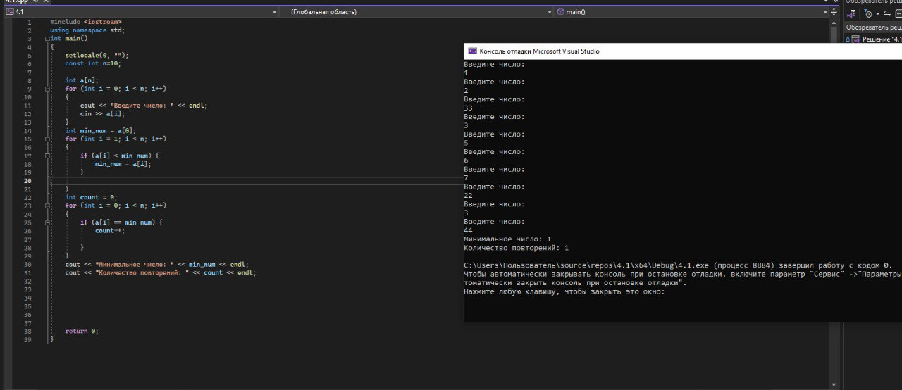

2. Найдите сумму 1+2+3+…+n, где число n вводится пользователем с клавиатуры.

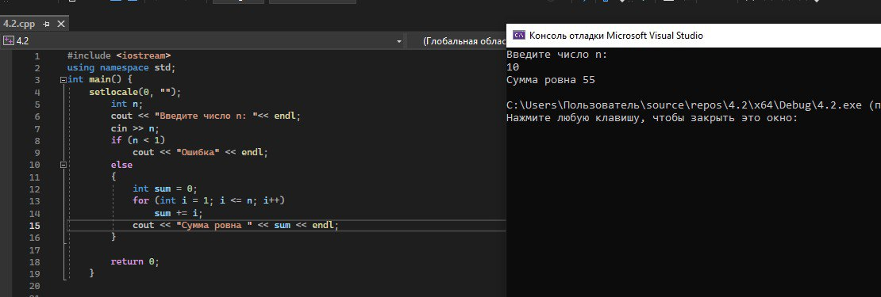

3. Написать программу, которая выводит количество чисел в массиве. Вывести содержимое массива на экран. Найти сумму элементов массива кратных 3.

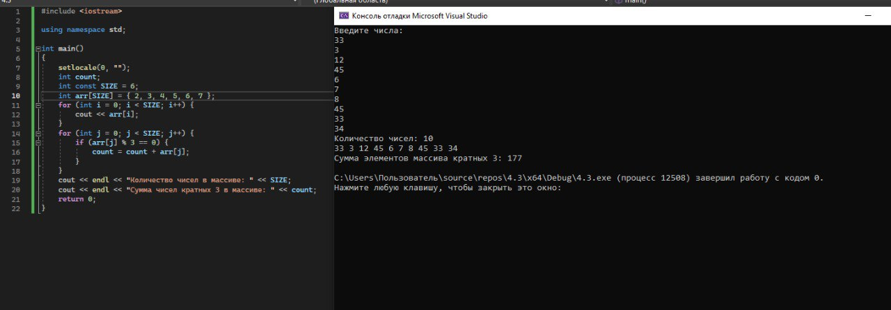

4. В программе задан одномерный массив X c n элементами. Найти максимальный, минимальный элементы массива и номера этих элементов.

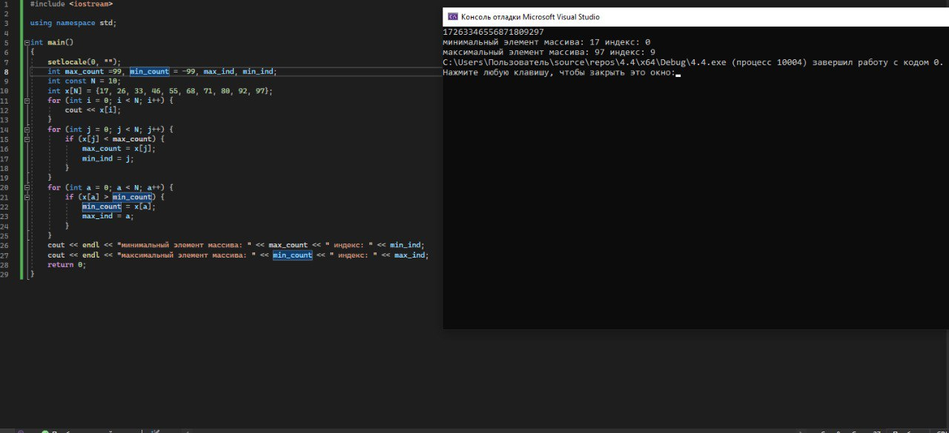

5. Напишите программу, которая выводит на экран первые 10 чисел Фибоначчи.

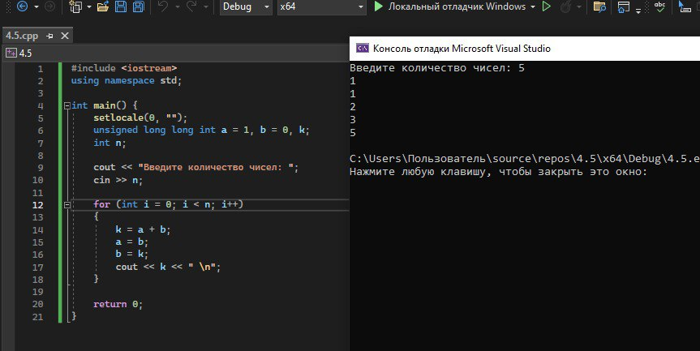

6. Напишите программу перевода числа из одной системы счисления в другую.

